S–88
Was du beim Lesen tun kannst (Mittelstufe)

Wenn du
liest,
gib nicht
auf!



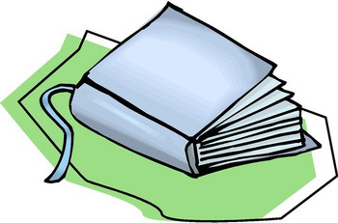


Wenn du zu einem schwierigen
Wort kommst:

Denk darüber nach, was du bis jetzt gelesen
hast.

Sieh dir das Bild an.

Lies weiter.

Geh zurück und lies noch einmal.

Suche einen Teil, den du einschreiben
kennst.

Was hört sich richtig an und was sieht richtig aus?

ein schreiben
